*FORMIDDAGSTREFF PÅ*

*NES MENIGHETSHUS*

**Vår-halvåret 2020**

*På alle Formiddagstreff er det andakt, god servering, og god tid til å prate med hverandre.*

*Noen ganger er det åresalg, andre ganger kollekt.*

*Behov for skyss kan ringes til Nes menighetshus*

*(tlf. 35 95 52 34) fra kl. 09.30 på treffdagen.*

*Tirsdag 7. januar 2020 kl. 11.00 – 14.00*

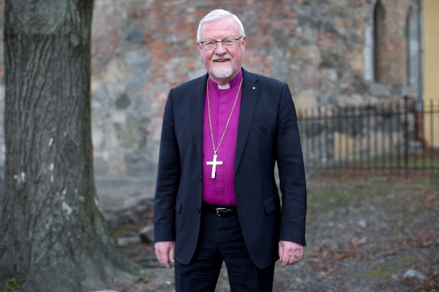 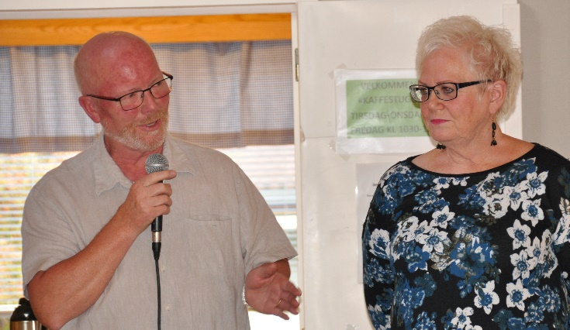

**FORMIDDAGSJULEEFEST**

Biskop **Ole Christian Kvarme** taler: *Forventning og virkelighet, - med juleevangeliet inn i et nytt år.*

Sang og musikk ved **Barbro og Torgeir Hegland**. Gang rundt juletreet. God servering. Åresalg.

*Tirsdag 21. januar 2020 kl. 11.00 – 13.00*

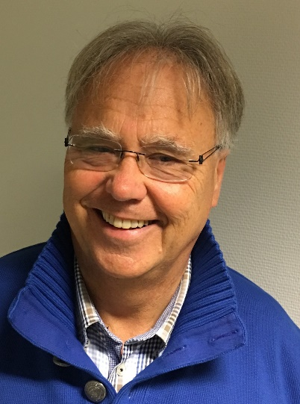

Tidligere prost i Skien **Gunnar Thelin** kåserer: *Tida: pes eller mulighet. - Leger tidens tann alle sår?*

*Tirsdag 11. februar 2020 kl. 11.00 – 13.00*

Tidligere universitetslektor **Arild Nilsen**: *Demens, verdier og holdninger.* Andakt ved diakon Åsne Gotehus Køhn.

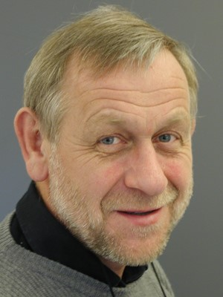

*Tirsdag 25. februar 2020 kl. 11.00 – 13.00*

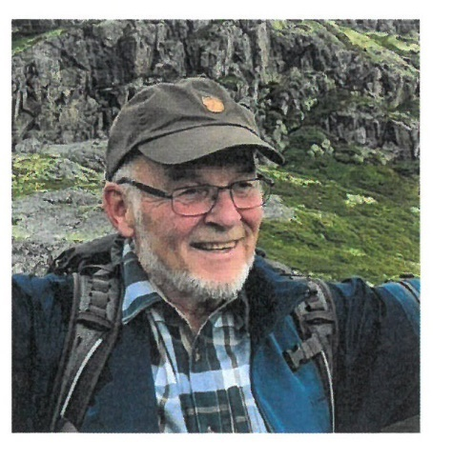

**Terje Aurdal** forteller om *Dråpen i havet og arbeid i flyktningleir.*

Sang av Elisabeth og Terje Aurdal. Kollekt til Dråpen i havet.

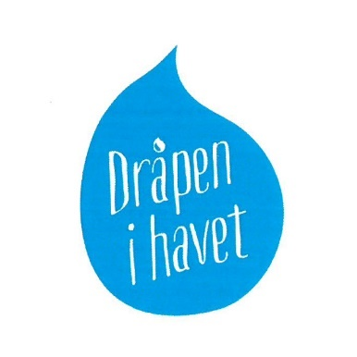

*Tirsdag 10. mars 2020 kl. 11.00 – 13.00*

**Henrik Ødegaard** forteller om *Svein Ellingsens liv og diktning.* Ellingsen fylte 90 år høsten 2019. Ødegaard har selv satt melodi til mange av Ellingsens tekster. Mye fellessang. Åresalg.

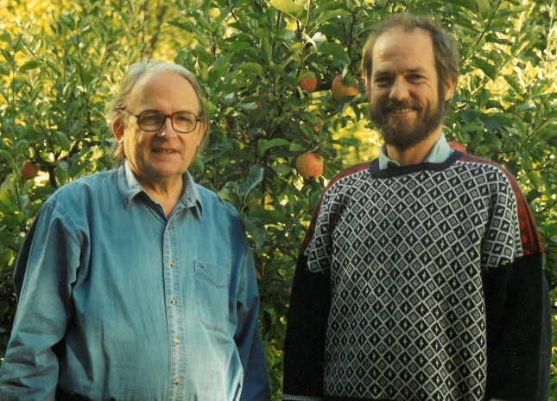

*Tirsdag 24. mars 2020 kl. 11.00 – 13.00*

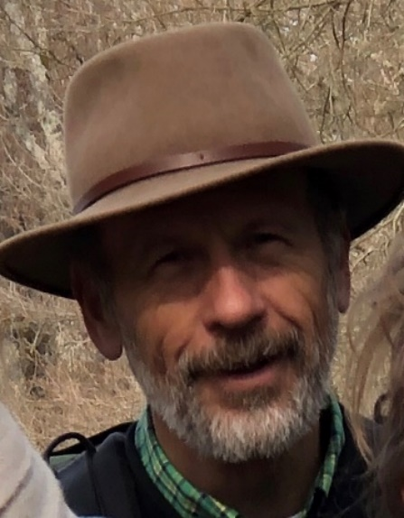

Tidligere miljøsjef i Norsk Hydro **Bernt Malme** kåserer: *Fra Gvarv til Amazonas, - miljøvern og mennesker.*

Andakt ved Anne-Inger Lunner.

*Tirsdag 14. april 2020 kl. 11.00 – 13.00*

På denne 3. påskedag lager **Jorid Vale og Bruno Hageman** et sangprogram knyttet til *Påske og Vår.*

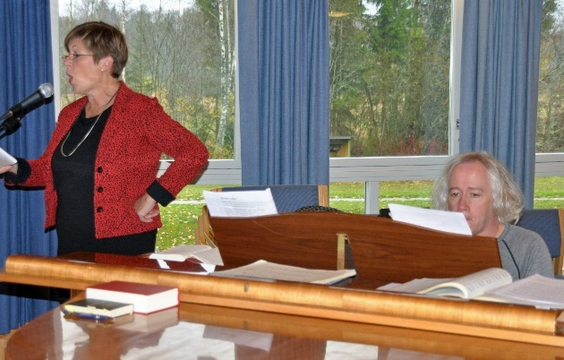

*Tirsdag 28. april 2020 kl. 11.00 – 13.00*

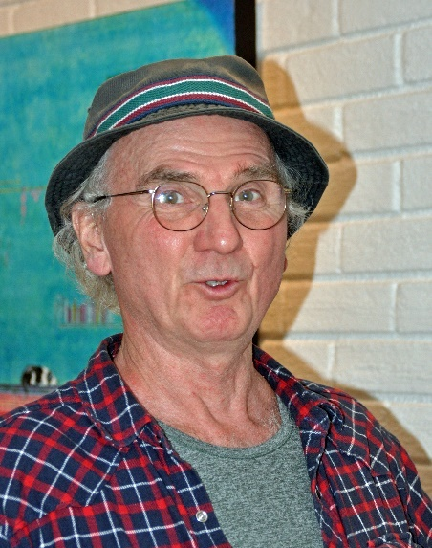

Bildekunstner, sjømann, sjåfør, gjeterhund-instruktør og mye mer: **Billy Castillo** kåserer: *Jeg er en seiler på livets hav.* Åresalg.

*Tirsdag 12. mai 2020 kl. 11.00 – 14.00*

Bildekunstner **Jan Petter Bratsberg** holder bildeforedrag: *Jorden vi arvet.*

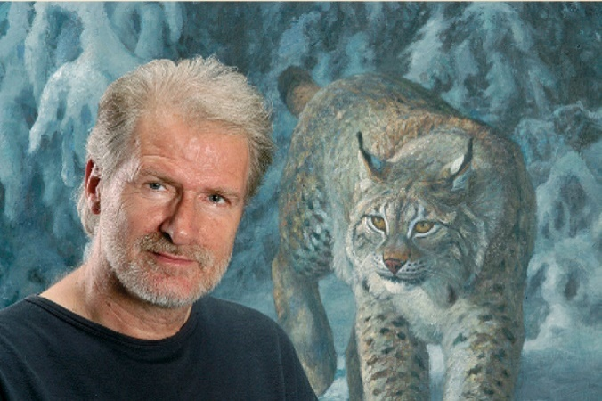

*Tirsdag 26. mai 2020 kl. 11.00 – 14.00*

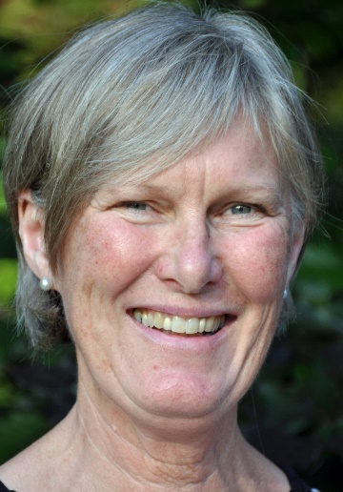

Landbrukssjef Tora Skjerkholt Aarnes orienterer om *Landbruksutviklinga i Sauherad gjennom de siste 25 år.*

*Tirsdag 9. juni 2020*

**Sommertur.** Mer informasjon seinere.